管理体系审核记录表
过程与活动、  抽样计划 | 涉及  条款 | 受审核部门：办公室 主管领导：王丽 陪同人员：赵凤娟 | 判定
 |  | 审核员：冷春宇 审核时间：2022.12.15
涉及标准条款：QMS: 5.3组织的岗位、职责和权限、6.2质量目标、7.1.2人员、7.1.6组织知识、7.2能力、7.3意识、7.5文件化信息、9.2 内部审核、10.2不合格和纠正措施，
E/OMS: 5.3组织的岗位、职责和权限、6.2.1环境/职业健康安全目标、6.2.2实现环境/职业健康安全目标措施的策划、7.2能力、7.3意识、7.5文件化信息、9.2 内部审核、10.2不符合/事件和纠正措施，
公司的岗位、职责、和权限 | Q/E/O：5.3 | 公司编制的管理手册中确定了公司机构图，职能分配表，并在相关章节中明确了办公室所涉及各项工作的作用、职责和权限等要求。现场审核了解到，本部门主要负责：公司质量环境安全目标方案的制定实施，人力资源配备，员工招聘、绩效考核管理；办公用品的管理，信息交流与沟通，劳动合同保险管理及员工职业健康体检；后勤事务管理；负责公司知识的识别更新传递；负责文件、记录的管理、控制；负责对环境因素和危险源进行识别和控制；负责体系运行检查、内审、合规性评价，应急准备和相应控制，不符合纠正与预防，事故事件调查处理等。 | Y
目标 | QEO6.2 | 部门目标有5项， 考核情况（2022.9.30日）  培训计划完成率100%； 100%；  培训合格率100% 100%；  文件化信息受控率100%； 100%；  固体废弃物有效处置率100%； 100%；  火灾发生率0 100%；  2022.9.30日经查已完成。  查“2022-2023年度环境目标、指标与管理方案一览表”，“2022-2023年度职业健康安全目标、指标与管理方案一览表”，针对环境、职业健康安全目标制定了管理方案，  抽查火灾事故为0的管理方案，  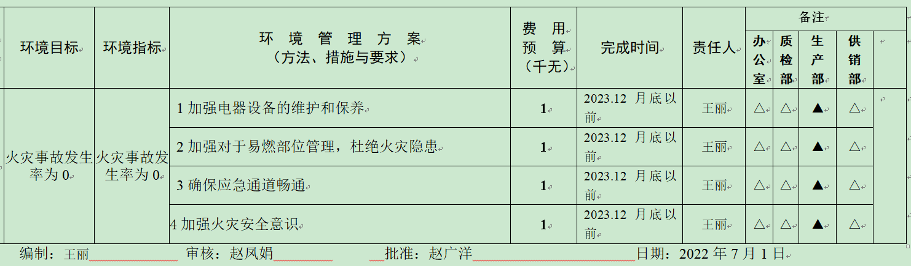  明确了责任人和完成期限，编制：王丽，审核：赵凤娟，批准：赵广洋，日期：2022年7月1日。 | Y
人员 | Q7.1.2 | 1、组织配置了适宜的人员：如管理人员、生产人员、业务人员、检验人员、库管员等；人员配置基本满足日常管理体系运行要求；  2、现场查看，企业无特殊作业人员。  3、组织通过供销部对供应商的人员和设备等进行了评价，经过评价确定，供应商配备了具备有能保持稳定提供产品的能力。 | Y
组织的知识 | Q7.1.6 | 办公室负责公司所需知识的确定、保持和获取，企业确定了过程运行和实现产品和服务的符合性所需要的知识，知识得到保持，并且必要时在一定程度上可获取。应对变化的需求和趋势时，考虑了现有的知识和确定如何获取或访问所需的额外知识，以及要求的更新。  企业知识包括：外部知识、专业知识、管理经验、教训，近一年无变化。  现场看到企业各部门层次基本有相应的管理制度、工作流程，适用的外来文件，工作现场有岗位职责、管理看板、标识牌等方式传递企业文化、工作要求、制度流程等组织内部知识。并通过文件发放、会议传达、专题培训等方式进行内部知识的获得、交流和更新等。  组织知识在部门管理基本符合标准要求。 | Y
能力  意识 | QEO7.2  7.3 | 编制执行SDTS.CX06-2022《人力资源控制程序》，规定了人力资源配备、培训计划与实施，考核与认可等予以规定。  编制了0TS-002《岗位职责与任职要求》，对总经理、管代、各部门负责人、保管员、质检员、业务员、内审员等岗位规定了年龄、学历、工作经历、工作能力、培训等方面的任职要求及岗位职责。  每年底由办公室对各岗位人员进行能力考核，根据结果采取措施，通常是培训。  查到《2022-2023年度培训计划》，编制王丽，批准赵广洋，日期2022.7.2日。培训内容涉及：标准、手册程序体系文件、相关法规、规章制度、岗位技能、应急预案、安全生产知识培训、检验员培训、特殊过程知识培训、设备管理、仓库管理培训等。  查到：《培训记录》2022年11月6日进行组织关键、特殊过程的操作技能和改进环境安全表现培训，通过现场提问答辩对培训效果予以考核评价，考核合格，培训人赵凤娟。  查到：《培训记录》2022年6月11-13日进行质量、环境、职业健康安全管理体系管理手册和程序文件、质量、环境、安全意识培训，通过现场提问答辩对培训效果予以考核评价，考核合格，培训人赵凤娟，上次审核不符合已关闭。  另查到： 2022.12.8日规章制度、作业指导书、法规培训培训，通过现场提问答辩对培训效果予以考核评价，考核合格，培训人赵凤娟。  查到张卓、彭国印、刘红梅等员工的三级安全教育记录卡，入厂后进行三级安全教育后才准许上岗。  查电工证，姓名李卫峰，证号T372901198901231816,有效期2019.8.19-2025.8.19日，发证机关菏泽市安监局。  通过培训、面谈等沟通方式，提高了员工的素质，增强了主人翁的责任感，使员工认识到了自身贡献的重要性。员工对公司的方针及部门目标基本了解，并且能够意识到自己岗位对整个流程的重要性和偏离的后果。  企业已对人力资源的管理、控制进行了策划和实施，基本符合要求。 | Y
文件信息、文件控制、记录 | QEO7.5 | 保持了《文件控制程序SDTS.CX01-2022》、《记录控制程序SDTS.CX03-2022》，基本满足体系要求。  组织策划的体系文件有手册、程序文件、三级文件汇编及记录等。  查见《受控文件清单》，登录有手册、程序、管理规定、组装作业指导书等受控文件，包含了体系要求的成文信息，文件规定基本符合组织实际，满足标准要求。  查文件发放情况：  提供了《文件发放/回收记录》，对文件的发放登记。  查外来文件管理：  查到《外来文件清单》、《职业健康安全法律法规和其他要求清单》、《法律法规清单(环境）》，基本补充最新版本，如有需要可以到办公室查阅。  查修改、作废文件控制：2022年6月1日体系文件换版运行，原文件已销毁处理。  现场查看组织办公室文件管理情况，通过纸张、电子版形式文件化，文件名称、编号、内容等字迹清晰，标识易于识别、检索、可追溯，纸质文件存放在文件柜中，防水防潮，储存环境适宜。  查到了《记录清单》，记录设置符合公司实施运行要求，基本包含了体系要求的相关记录；《记录清单》，内容清晰，规定了记录的名称、编号、保存期限等信息。 记录以名称、编号进行唯一性标识。  抽查内审计划、应急预案演练记录、培训记录表、目标、指标与管理方案一览表、重要环境因素清单等记录，填写基本规范，无乱涂改现象，保持清晰可读。  现场察看记录存放处：各类记录分类存放，部门用记录由相关部门保管，置于文件夹或档案盒（袋）内，统一放置于文件资料柜中，干燥、通风、容易查询，记录保存方式和地点基本可以满足企业现有的体系运行需求。  总体来说，公司文件化信息控制基本有效。 | Y
内审 | QEO9.2 | 查看《内部审核程序》，经查基本符合要求。  查由赵广洋签发《管理体系审核计划》 。定于2022年9月15-16日开展内部审核，通知规定了内审的目的、依据、审核的主要内容、审核要求、审核组成员及审核时间安排等。审核组长：赵凤娟，组员：赵凤娟、张卓、王丽、彭国印。  与审核组长赵凤娟交谈，内审知识还需加强，经查内审员没有审核自己的工作。  查看内审记录，按计划 2022年 9月15-16日实施了内审。经查有内部审核首（末）次会议签到表，公司领导层、各部门负责人参加了会议，内审员编制了内审检查表，记录基本上反映了体系运行情况，审核中共发现1 项一般不符合项，并开具了不符合报告。  查不符合项报告：内审员描述了不符合事实（办公室没有组织新冠肺炎疫情应急预案演练。），责任部门负责人分析了原因，并制定实施了纠正措施，完成了整改，经内审员验证，达到了规定要求。  查看质量、环境/职业健康安全管理体系“内部审核报告”，描述了审核时间、审核目的、审核方式、审核依据、审核范围、审核概况、不合格项及其分布、审核结论，对管理体系的改进建议。结论：公司的管理体系符合标准要求，体系运行有效。  内审报告2022.9.18日由王丽拟稿，公司赵凤娟审批，经查其内容符合规定要求。  经查内部审核基本满足要求。  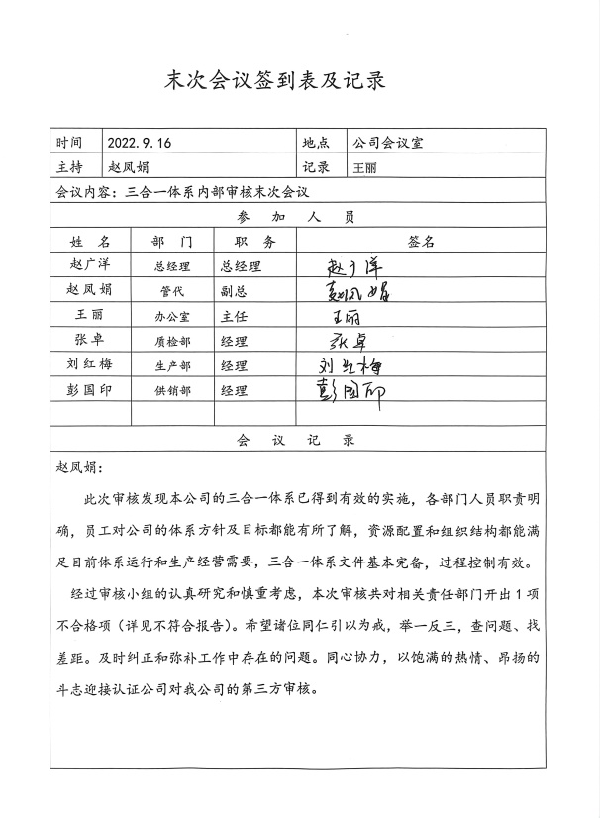  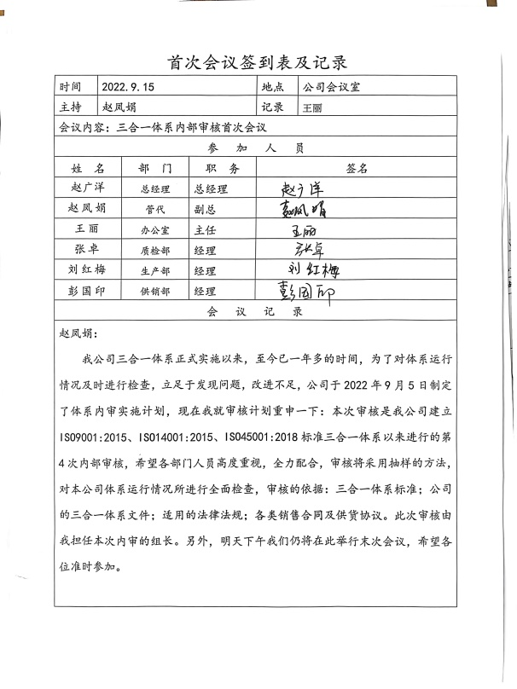 | Y
不合格和纠正措施 | QEO10.2 | 编制的《纠正预防措施控制程序》、《事故、事件控制程序》，对纠正预防措施识别、评审、验证，事故事件报告、调查、处理等作了规定，其内容符合组织实际及标准要求。  查纠正措施实施情况：  对体系运行过程中产生不合格的产生，公司提供纠正措施实施报告。  对内审中提出不合格项进行了原因分析,并制定、实施了纠正措施，并由内审员对所采取的纠正措施进行了验证，纠正措施有效（参见内审工作单），管理评审中发现的薄弱环节，分析了原因，采取了纠正措施（参见管理评审工作单）。  近一年体系运行以来公司按照体系的要求，通过制定运行控制程序、作业指导书、加强培训，以及开展管理评审活动等方式采取预防措施，防止不符合/不合格的发生，不符合得到了有效控制，人员质量、环保、安全意识有了明显提高，自体系运行以来，体系运行没有发现潜在的不符合，没有发生重大质量事故和投诉处罚，没有发生环境、职业健康安全事件和投诉处罚。  组织不合格和纠正措施的管理符合标准规定要求。 | Y
说明：不符合标注N

